**ZwickRoell übernimmt Mehrheitsanteile an EMCO-TEST**

**Auf einen Blick:**

* EMCO-TEST ist ein führendes Unternehmen im Bereich Härteprüfung
* Übernahme der Mehrheitsanteile zum 1. Januar 2021

**Zusätzlich verfügbar:**

Fotos  
 Videos  
 Englische Version

glische Version





**ZwickRoell, Oktober 2020**. Der Prüfmaschinenhersteller ZwickRoell baut sein Portfolio im Bereich der Materialprüfung weiter aus und wird zum 1. Januar 2021 die Mehrheit der Anteile der EMCO-TEST Prüfmaschinen GmbH übernehmen. EMCO-TEST ist ein führendes Unternehmen im Bereich der Härteprüfung mit Standort in Kuchl (Österreich), das seit über 60 Jahren für innovative Produkte und Services rund um die Härteprüfung steht und in 44 Ländern tätig ist. Durch den Erwerb der Anteile von EMCO-TEST und die Aktivitäten der Tochtergesellschaft Indentec (UK) stärkt ZwickRoell seine Kompetenz in der Härteprüfung. Kunden steht hierdurch ein umfassendes, innovatives Produktprogramm vom Nano- bis Makrobereich zur Verfügung. Im Geschäftsjahr 2019 erzielte ZwickRoell einen Umsatz von 236 Mio. Euro.

Link zur englischen Version:

<https://www.zwickroell.com/en/news/emco-test>

**Kontakt ZwickRoell Kontakt Presseagentur**

ZwickRoell GmbH & Co. KG awikom gmbh

Wolfgang Mörsch Dr. Peter Stipp

August-Nagel-Str. 11 Otto-Hahn-Ring 3-5

89079 Ulm 64653 Lorsch

Tel: +49 (0) 7305-10-763 Tel: +49 (0) 6251-17550-18

wolfgang.moersch@zwickroell.com peter.stipp@awikom.de

www.zwickroell.com www.awikom.de

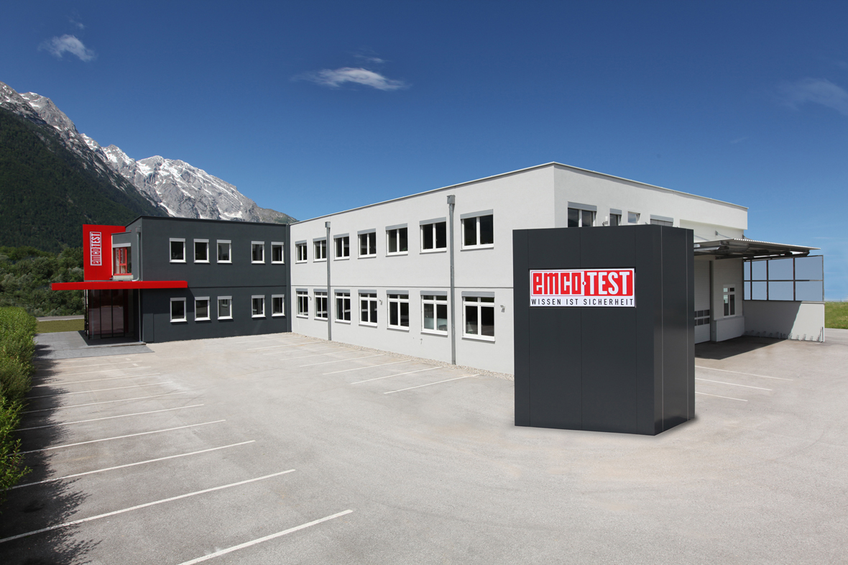

Firmengebäude EMCO-TEST (Bildquelle: ZwickRoell)

Über die ZwickRoell Gruppe

Kunden der ZwickRoell Gruppe profitieren von über 160 Jahren Erfahrung in der Material- und Bauteilprüfung. ZwickRoell ist weltweit führend in der statischen Prüfung und verzeichnet ein signifikantes Wachstum bei Betriebsfestigkeits­prüfsystemen. In Zahlen ausgedrückt: Im Geschäftsjahr 2019 erzielte das Unternehmen einen Umsatz von 236 Mio. EUR. Zur Firmengruppe ZwickRoell gehören mehr als 1.600 Mitarbeiter und Produktionsstandorte in Deutschland (Ulm, Bickenbach), Großbritannien (Stourbridge) und Österreich (Fürstenfeld). Das Unternehmen verfügt über weitere Niederlassungen in Frankreich, Großbritannien, Spanien, USA, Mexiko, Brasilien, Singapur und China, sowie weltweite Vertretungen in   
56 Ländern. Weitere Informationen auf [www.zwickroell.com](http://www.zwickroell.com)

**Text und druckfähiges Bildmaterial unter pr.awikom.de/zwick**